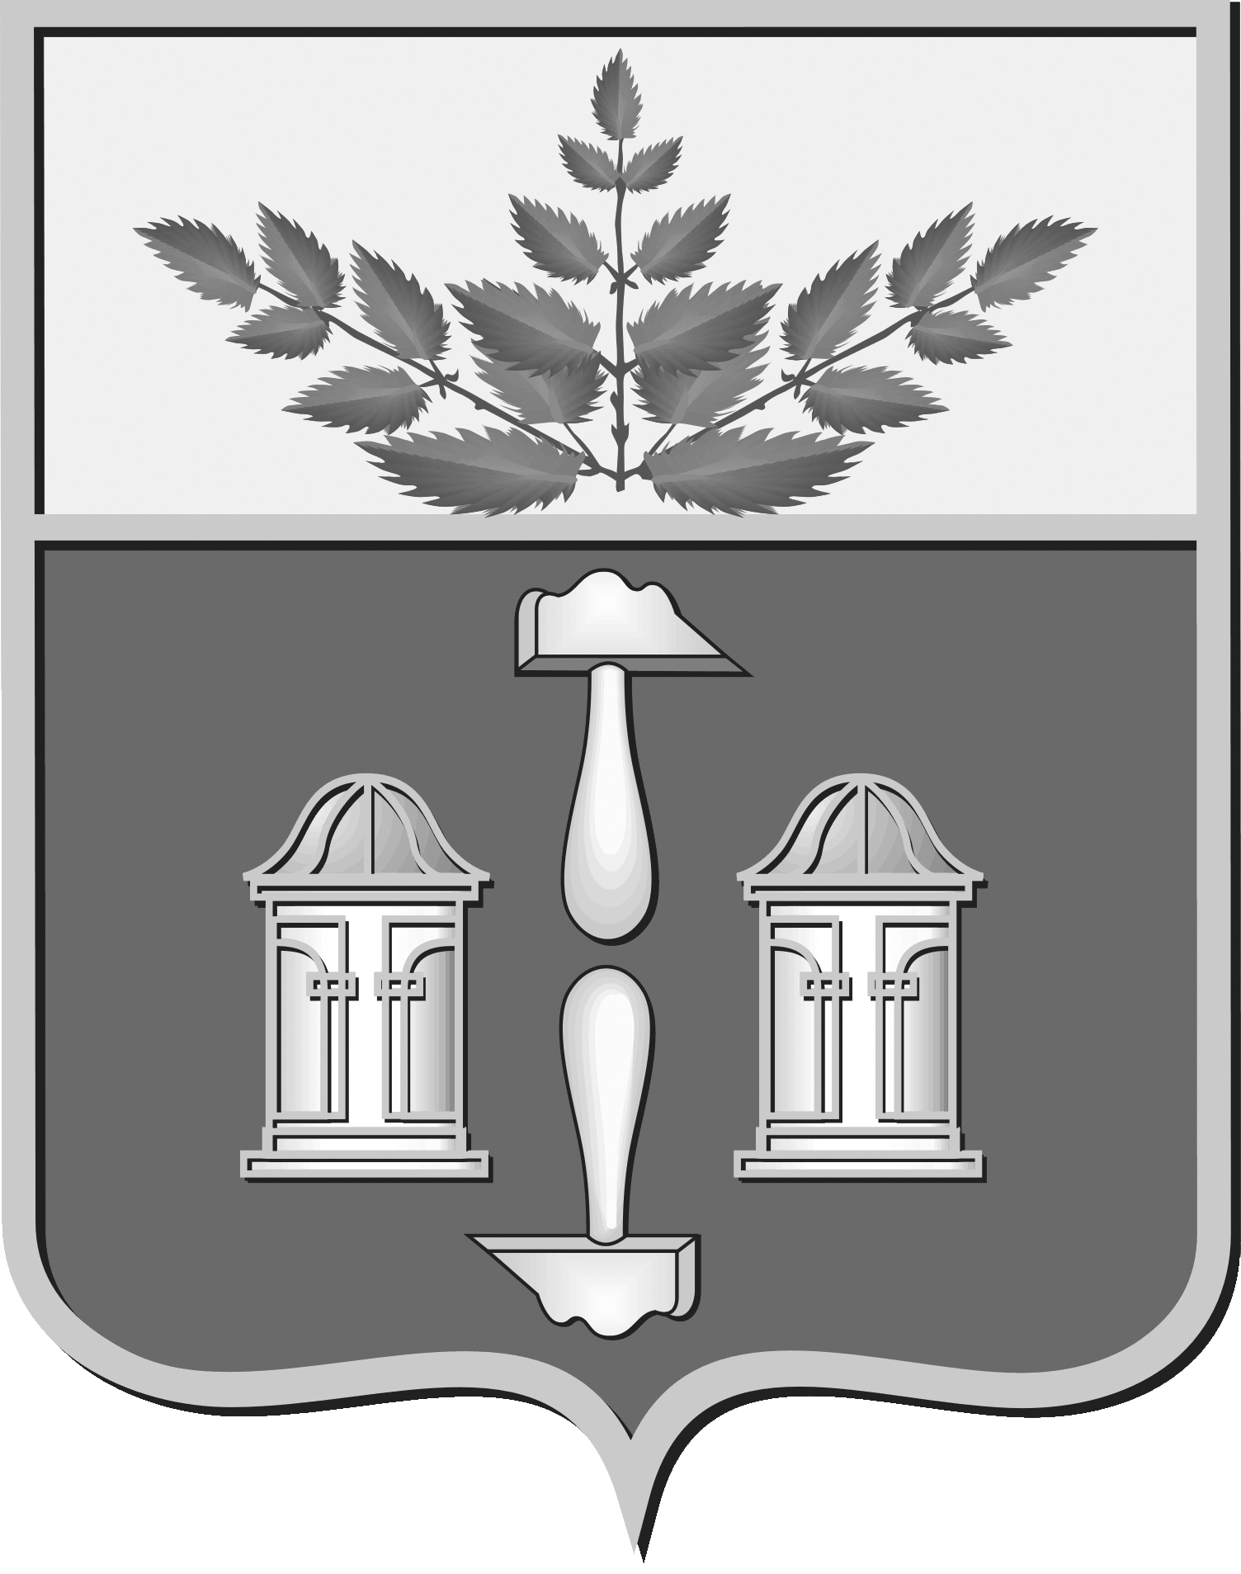

Тульская область
муниципальное образование Щекинский район

СОБРАНИЕ ПРЕДСТАВИТЕЛЕЙ

ЩЕКИНСКОГО РАЙОНА

от 27 сентября 2024 года | № 20/124
Р Е Ш Е Н И Е

Об утверждении перечня имущества, передаваемого из собственности муниципального образования Щекинский район в собственность муниципального образования город Советск Щекинского района

В соответствии с Федеральным законом от 06.10.2003 № 131-ФЗ «Об общих принципах организации местного самоуправления в Российской Федерации», Положением «О порядке управления и распоряжения собственностью муниципального образования Щекинский района», утвержденным решением Собрания представителей муниципального образования Щекинский район от 12.09.2014 № 71/666, Положением «О порядке передачи имущества между муниципальным образованием Щекинский район и поселениями Щекинского района», утвержденным решением Собрания представителей муниципального образования Щекинский район от 19.04.2017 № 45/396, на основании Устава муниципального образования Щекинский район, Собрание представителей Щекинского района, РЕШИЛО:
1. Утвердить перечень имущества, передаваемого из собственности муниципального образования Щекинский район в собственность муниципального образования город Советск Щекинского района (Приложение).
2. Контроль за выполнением настоящего решения возложить на главу администрации Щекинского района и постоянную комиссию Собрания представителей Щекинского района по собственности, развитию инфраструктуры и инвестиционной политике, развитию промышленности и предпринимательства.
- Настоящее решение вступает в силу со дня его подписания.

Глава Щекинского района Е.В. Рыбальченко
П
Приложение
к решению Собрания представителей Щекинского района
от 27.09.2024г. № 20/124

ПЕРЕЧЕНЬ
имущества, передаваемого из собственности муниципального образования Щекинский район в собственность муниципального образования город Советск Щекинского района

№  п/п | Полное наименование муниципального унитарного (казенного) предприятия, муниципального учреждения | Адрес местонахождения муниципального унитарного (казенного) предприятия, муниципального учреждения, ОГРН | Наименование имущества | Адрес местонахождения имущества | Индивидуализирующие  Характеристики имущества
 |  |  |  |  | Номер паспорта транспортного средства, кадастровый номер зем. уч-ка,  и др. | Общая площадь  (кв.м.)/протяженность (м)
1 | 2 | 3 | 4 | 5 | 6 | 7
Раздел I. Муниципальные унитарные (казенные) предприятия, муниципальные учреждения
Раздел II. Иное имущество
1 | Муниципальное образование Щекинский район | Тульская область, Щекинский район, г. Щекино, пл. Ленина, д. 1 | Жилое помещение (квартира) | Российская Федерация, Тульская область, Щекинский район, МО г. Советск, г. Советск, пер. Октябрьский, д.9, кв.13 | 71:22:040104:912 | 45,0
2 | Муниципальное образование Щекинский район | Тульская область, Щекинский район, г. Щекино, пл. Ленина, д. 1 | Жилое помещение (квартира) | Российская Федерация, Тульская область, Щекинский район, МО г. Советск, г. Советск, ул. Октябрьская, д. 29, кв.61 | 71:22:040104:1335 | 60,8
3 | Муниципальное образование Щекинский район | Тульская область, Щекинский район, г. Щекино, пл. Ленина, д. 1 | Жилое помещение (квартира) | Российская Федерация, Тульская область, Щекинский район, МО г. Советск, г. Советск, ул. Комсомольская, д.17, кв.4 | 71:22:040101:1027 | 53,3
4 | Муниципальное образование Щекинский район | Тульская область, Щекинский район, г. Щекино, пл. Ленина, д. 1 | Жилое помещение (квартира) | Российская Федерация, Тульская область, Щекинский район, МО г. Советск, г .Советск, ул. Октябрьская, д.45, кв. 34 | 71:22:040104:692 | 45,2
5 | Муниципальное образование Щекинский район | Тульская область, Щекинский район, г. Щекино, пл. Ленина, д. 1 | Жилое помещение (квартира) | Российская Федерация, Тульская область, Щекинский район, МО г. Советск, г. Советск, ул. Октябрьская, д.7, кв. 49 | 71:22:040104:826 | 55,6
6 | Муниципальное образование Щекинский район | Тульская область, Щекинский район, г. Щекино, пл. Ленина, д. 1 | Жилое помещение (квартира) | Российская Федерация, Тульская область, Щекинский район, МО г. Советск, г. Советск, переулок Школьный, д.8 кв.12 | 71:22:040101:2095 | 42,0
7 | Муниципальное образование Щекинский район | Тульская область, Щекинский район, г. Щекино, пл. Ленина, д. 1 | Жилое помещение (квартира) | Российская Федерация, Тульская область, Щекинский район, МО г. Советск, г. Советск, ул. Почтовая, д.2, кв.14 | 71:22:040102:1208 | 62,7
8 | Муниципальное образование Щекинский район | Тульская область, Щекинский район, г. Щекино, пл. Ленина, д. 1 | Жилое помещение (квартира) | Российская Федерация, Тульская область, Щекинский район, МО г. Советск, г. Советск, ул. Красноармейская, д.5, кв. 4 | 71:22:040101:1429 | 58,0
9 | Муниципальное образование Щекинский район | Тульская область, Щекинский район, г. Щекино, пл. Ленина, д. 1 | Жилое помещение (квартира) | Российская Федерация, Тульская область, Щекинский район, МО г. Советск, г. Советск, ул. октябрьская, д. 33, кв. 43 | 71:22:040104:590 | 32,7
10 | Муниципальное образование Щекинский район | Тульская область, Щекинский район, г. Щекино, пл. Ленина, д. 1 | Жилое помещение (квартира) | Российская Федерация, Тульская область, Щекинский район, МО р.п. Первомайский, р.п. Первомайский, ул. Химиков, д.12, кв.10 | 71:22:030303:416 | 40,9
11 | Муниципальное образование Щекинский район | Тульская область, Щекинский район, г. Щекино, пл. Ленина, д. 1 | Жилое помещение (квартира) | Российская Федерация, Тульская область, Щекинский район, МО г. Советск, г. Советск, ул. Красноармейская, д.5, кв.97 | 71:22:040101:1522 | 59,2
12 | Муниципальное образование Щекинский район | Тульская область, Щекинский район, г. Щекино, пл. Ленина, д. 1 | Жилое помещение (квартира) | Российская Федерация, Тульская область, Щекинский район, МО г. Советск, г. Советск, ул. Октябрьская, д.14, кв.62 | 71:22:040104:171 | 59,4
13 | Муниципальное образование Щекинский район | Тульская область, Щекинский район, г. Щекино, пл. Ленина, д. 1 | Жилое помещение (квартира) | Российская Федерация, Тульская область, Щекинский район, МО г. Советск, г. Советск, ул. Октябрьская, д.14, кв.74 | 71:22:040104:181 | 70,7
14 | Муниципальное образование Щекинский район | Тульская область, Щекинский район, г. Щекино, пл. Ленина, д. 1 | Жилое помещение (квартира) | Российская Федерация, Тульская область, Щекинский район, МО г. Советск, г. Советск, ул. Энергетиков, д.1а, кв.71 | 71:22:040103:430 | 42,5

